ПАСПОРТ СПЕЦИАЛИСТА

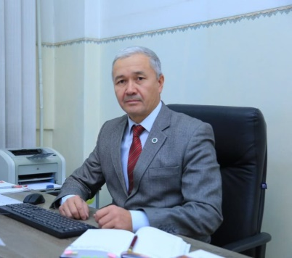 | - Фамилия Тургунбаев  - Имя Кубанычбек  3. Отчество Токтоназарович  4. Пол _муж._  5. Дата рождения _22.03.1967 г.  6. Место рождения _Жалал-Абадская обл. Сузакский р-н.  7. Национальность __Кыргыз_  8. Гражданство Кыргызстан

Образование Высшее
- наименование вуза, где учился Кыргызский ордена “Знак почета” Сельскохозяйственный институт им. К.И. Скрябина
2. год окончания вуза 1991
Место работы в настоящее время
1. Государство Кыргызстан
2 Организация Кыргызский аграрный университет им. К.И.Скрябина
3. Должность __Заведующий кафедрой лесоводства и плодоводства_______
Наличие ученой степени
1. Степень (К) _кандидат биологических наук________________________
Отрасль наук _Биология ___________________________________________
Шифр специальности (по номенклатуре научных работников) __________
Дата присуждения _21.12.2000 г.____________________________________
2. Степень (Д) _доктор сельскохозяйственных наук_____________________
Отрасль наук ___Растениеводство____________________________________
Шифр специальности (по номенклатуре научных работников) _06.01.09___
Дата присуждения ___24.05.2019 г.__________________________________
Наличие ученых званий
1. Ученое звание (доцент/снс) _доцент________________________________
Специальность ___Ботаника_________________________________________
Дата присвоения _____1 декабря 2005__________________________________
2. Ученое звание (профессор) _____________________________________
Специальность ____________________________________________________
Дата присвоения __________________________________________________
Наличие академических званий
1. Звание ________________________ Академия ______________________
2. Звание ________________________ Академия ______________________
1. Количество публикаций ___80_____ в т.ч. научных ___75__________,
монографий ___1_____________, учебно-методических __10____________,
открытий ________________________, изобретений ___________________.

Научные труды
Основные: шифр научной специальности _____________________________
1. Identification of Self-Incompatibility in Kyrgyzstan-Originated Apple Genotypes with Molecular Marker Technique. © 2022 Springer Nature Switzerland AG. Part of Springer Nature. __
2 Токойчулар жана багбандар үчүн колдонмо. Бишкек 2020 г.
3. Кара ɵрүктү ɵстүрүүнүн агротехникасы. Бишкек 2017 г.
4. Мөмө — жемиш питомнигин башкаруу боюнча усулдук колдомо. MSDSP KG/Ага Хан фонду. 2017
Основные смежные: шифр научной специальности _____________________
1. _______________________________________________________________
2. _______________________________________________________________
3. _______________________________________________________________

Дата заполнения 20 сентября 2022 г.

